V3 分子研究工作台项目报告
  - 实现方法 计算能力与验收结果
报告日期 2026年9月29日 面向课程教师与招新实操考核

1 项目概况
Molecule Studio V3 是一个可以在个人电脑上运行的分子研究工作台。用户输入 SMILES 后，可以获得分子结构、三种理化性质的模型估计及其适用范围；选择深入分析后，还可生成可旋转的三维构象并导出结构文件。数据库页提供实验记录和量化计算参考查询。
项目使用 FastAPI 提供 HTTP API，Uvicorn 运行服务。预测模型、数据库和网页都在本地，不需要付费 API 密钥。报告及交付包均以 V3 为对象。
模块 | V3 已实现内容
模型计算 | 219 项二维描述符与 2048 位 Morgan 指纹；每个性质比较七个候选，按验证集选择单模型或双模型集成。
三维计算 | ETKDGv3 采样与 MMFF94 优化；仅将收敛构象用于图形、相对能量和 SDF。
数据查询 | 14685 条实验性质观测；独立收录 130831 条 QM9 计算参考；精确结构、相似结构与来源筛选。
后端工程 | 异步任务、排队、取消、20 秒三维子进程时限、本地历史及明确错误响应。
前端交互 | 分析工作台、分子对比、双类别数据库、模型证据、交互三维、批量 CSV 与深浅色模式。
题目兼容 | 保留根目录 model.pkl 和纯 ESOL 随机森林接口，便于单独复核指定训练方案。

这些能力已通过代码检查、真实模型调用和浏览器操作验收。其用途是展示可复现的软件与计算流程；内部测试成绩不等于独立实验验证。

2 系统架构与 API 服务
API 是程序之间提交数据、接收结果的约定。本项目的网页只是其中一种调用方，Python 脚本或其他程序也能发送同样的 HTTP 请求。127.0.0.1 是当前电脑的地址；服务运行时才可访问。密钥是访问控制手段，不是 API 成立的必要条件。

图1 V3 一次分析的主要流程 标准预测完成后，深入模式继续执行受时间限制的三维步骤。
接口 | 作用
POST /predict | 同步多性质预测，保留 valid、molecule、logS_prediction、descriptor 等字段。
POST /analyses | 提交 standard 或 deep 任务，立即返回 HTTP 202 与任务编号。
GET 或 DELETE /analyses/{id} | 查询真实阶段和结果，或取消对应任务。
GET /analyses/{id}/conformers.sdf | 下载已经完成的收敛构象合集。
GET /database/advanced | 按文本、精确或相似结构查询实验参考，支持来源与性质筛选。
GET /quantum/search | 查询 QM9 原有量化计算参考，不临时启动 DFT。
POST /assignment/predict | 用根目录纯 ESOL 随机森林 model.pkl 重演题目基础预测。

一次请求怎样完成
POST http://127.0.0.1:8003/analyses
{"smiles":"CCO", "mode":"deep"}

GET http://127.0.0.1:8003/analyses/{返回的任务编号}

后台按“排队—性质预测—构象计算—完成”推进，前端轮询真实阶段。完成时，JSON 中的 predictions、measurements、descriptor 和 conformers 分别保存模型估计、数据库原值、结构描述符和三维结果。
默认只监听本机 8003 端口。目前没有公网托管、用户账号或密钥鉴权；本次交付没有把这些未完成的能力计入成果。

3 数据库与来源追溯
实验参考库用 SQLite 保存结构、原始观测、来源数据集和指纹索引。相同分子的多条记录保留各自来源，不把查询结果覆盖成一个“标准答案”。来源和性质筛选必须由同一条观测同时满足。
来源 | 原始行数 | 收录观测 | 主要性质
ESOL | 1128 | 1128 | 水溶解度 logS
AqSolDB | 9982 | 8718 | 水溶解度 logS
Lipophilicity | 4200 | 4197 | pH 7.4 的 logD
FreeSolv | 642 | 642 | 实验水合自由能

实验库共 14685 条观测，覆盖 12843 个规范结构。训练时按结构身份归组；logS 重复来源优先使用 AqSolDB，并将与固定 ESOL 测试身份或骨架重叠的记录隔离。数据库记录量不等于独立训练样本数。

独立 QM9 计算参考库
V3 复用带哈希校验的 QM9 原始快照，并剔除官方列出的 3054 条几何一致性失败记录。最终收录 130831 条参考记录，对应 130744 个规范结构；同一结构的不同源编号仍分别保留。原作者特别标记的收敛问题会在命中记录中提示。
查询字段 | 页面单位 | 数值来源
偶极矩 | Debye | 文献 B3LYP/6-31G(2df,p) 计算
各向同性极化率 | Bohr³ | 同一 QM9 原始计算
HOMO 和 LUMO 能量 | eV | 由原始 Hartree 数值换算
HOMO–LUMO 能隙 | eV | 保留原表能隙，不以显示后舍入值重算

这些是已有计算的查询结果，没有用来训练三个实测性质模型，也不是本次运行新算的量子化学结果。库中主要是小型 H、C、N、O、F 分子；查不到某个结构时返回未命中，不填零、不推断任意大分子的轨道性质。
两个库存在跨库重复结构，不能把结构数直接相加。原始来源、CC0 数据许可记录、单位、排除列表和文件哈希位于 data/SOURCES.md、data/raw 与 reports/catalog_audit.json。

4 模型训练与选择方法
分子首先经 RDKit 解析并统一为规范结构。V3 生成 219 项固定顺序的二维描述符，包括分子量、氢键、环结构、拓扑、部分电荷和官能团计数，并生成 2048 位 Morgan 指纹。输入维数增加不等于预测精度必然提高，因此需要比较候选模型。
候选类型 | 使用的输入
随机森林 | 28 项基础描述符
ExtraTrees | 28 项描述符＋Morgan 指纹
ExtraTrees | 219 项扩展描述符
直方图梯度提升 | 219 项扩展描述符
Ridge 正则回归 | 219 项描述符＋Morgan 指纹
支持向量回归 | 219 项扩展描述符
ExtraTrees | 219 项描述符＋Morgan 指纹

七个候选及参数在拟合前写入训练协议。每个候选只用训练集拟合，并在验证集评分；仅在验证集排名前三的候选之间比较双模型组合。组合的权重非负且总和为一；只有验证 RMSE 至少改善 1% 才采用集成，否则保留最优单模型。确定成员和权重后，用训练加验证数据重新拟合。
目标 | 训练 | 验证 | 校准 | 测试
水溶解度 logS | 6149 | 769 | 768 | 224
pH 7.4 分配系数 | 2664 | 410 | 410 | 615
水合自由能 | 469 | 46 | 46 | 78

划分保持完整分子骨架互不交叉，全部无环分子按同一骨架组处理。校准集只用于计算误差区间，测试集只用于最终报告；测试标签没有进入候选排序或集成权重拟合。各分区的结构身份与骨架交集均为零。
无法计算的扩展描述符记为缺失，不填造化学数值。每个候选的中位数填补和标准化只在其拟合集上学习。主模型与训练共用同一特征实现，并核对 RDKit、scikit-learn 和特征版本。CPU 最多使用两个训练线程，特征以 float32 缓存到磁盘。

5 真实预测成绩与适用范围
性质 | 测试数 | RMSE | MAE | R²
水溶解度 logS | 224 | 0.8256 | 0.6374 | 0.8415
pH 7.4 分配系数 | 615 | 0.7269 | 0.5514 | 0.6095
水合自由能 | 78 | 1.3424 | 1.0967 | 0.8038

表中 logS 与 logD 使用各自对数单位；水合自由能使用 kcal/mol。不同性质的 RMSE 不能横向当作同一尺度比较。
同一固定测试集上的对比显示：logS 与 logD₇.₄ 的 RMSE 下降，水合自由能从 1.3339 略增至 1.3424 kcal/mol。升级并未改善每一个目标，本次保留验证集选择结果，没有据测试结果重挑模型。
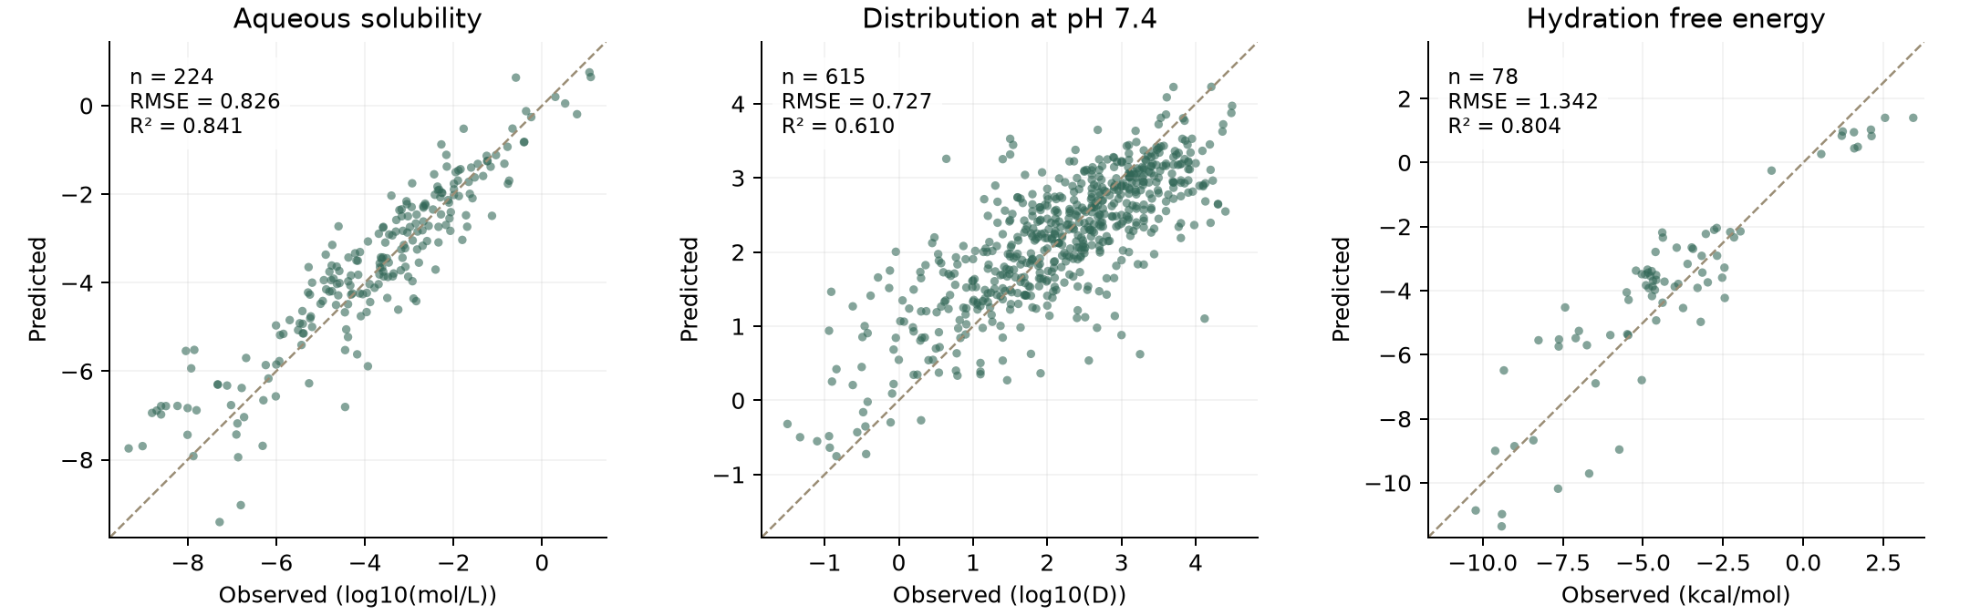
图2 交付模型在全部固定测试行上的真实值与预测值 虚线表示预测等于观测，偏离距离反映误差。
性质 | 最终成员与权重
水溶解度 logS | 梯度提升 219D 52.7%；ExtraTrees 219D＋指纹 47.3%
pH 7.4 分配系数 | 支持向量回归 219D 54.0%；梯度提升 219D 46.0%
水合自由能 | Ridge 219D＋指纹 55.1%；ExtraTrees 219D 44.9%

性质 | 名义覆盖 | 实际测试覆盖 | 平均区间全宽
水溶解度 logS | 90% | 95.98% | 3.682
pH 7.4 分配系数 | 90% | 85.85% | 2.095
水合自由能 | 90% | 100.00% | 12.172

RMSE 和 MAE 越小越好；R² 不是预测正确率。logS 相差一个单位，浓度相差十倍。名义 90% 区间来自独立校准集残差，不保证任意新分子的覆盖。尤其水合自由能只有 46 个校准样本，应同时阅读区间宽度。
未达到名义水平：pH 7.4 分配系数 实际覆盖 85.85%。本次保留这个结果，没有针对测试集重新调整区间。
指标使用固定内部测试集，并已在开发过程中查看过；本次没有获得新的外部实验验证。模型遇到明显过大、特征越界的结构会隐藏数值与成员预测，通过筛查也不证明可靠。

6 深入分析与计算耗时
深入模式先运行与标准模式相同的性质模型，再在独立进程中生成三维构象。ETKDGv3 最多请求 16 个构象，按几何相似程度去重，再用 MMFF94 优化。页面可旋转球棍图、切换构象并比较同一分子的相对能量。
只有优化收敛的构象进入图形、形状描述符和 SDF。若没有收敛构象，则返回明确失败状态。三维步骤不直接改变三个二维机器学习模型的预测，也不计算 DFT、溶液相自由能或跨分子的相对稳定性。
计算约束 | 实际处理
单任务时间 | 三维子进程最多 20 秒，包含启动时间；超时停止该进程并保留已完成的性质预测。
队列与取消 | 单分析 worker，最多八个待处理任务；取消正在运行的任务会回收对应子进程。
结构规模 | 重原子超过 60、可旋转键超过 12 或加氢后超过 200 原子时跳过深入步骤。
参数与失败 | 缺少 MMFF94 参数、无法嵌入、未收敛、取消与超时分别报告，不制造占位结果。

样例 | 标准分析 | 深入分析 | 收敛构象数
乙醇 | 0.79 s | 1.79 s | 1
阿司匹林 | 0.42 s | 1.60 s | 2
咖啡因 | 0.43 s | 1.77 s | 1
对乙酰氨基酚 | 0.44 s | 1.73 s | 2
山梨醇 | 0.45 s | 2.01 s | 16

上述是当前 Windows 电脑上的五种普通分子，每种模式各运行一次，计入 HTTP 提交与轮询时间。硬件为 Intel Core i7-13700H、16 GB 内存；时间会受负载和结构复杂性影响，不代表任意输入或高并发的保证。
最近任务保存在独立的本地工作记录库，保留最近一百个终态任务。实验与 QM9 参考库不被计算历史修改；交付压缩包也不包含个人历史和临时构象附件。

7 前端工作台与操作验收
页面围绕分析、对比、参考数据库和模型证据组织。输入修改后会清除旧结果；用户可以读取完整 JSON，查看未命中、范围外或失败原因，而不是只看到一个缺少来源的预测数值。
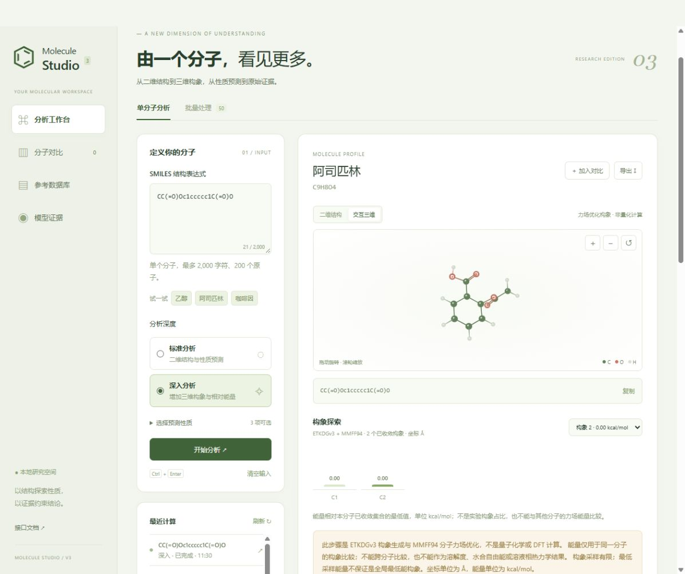
图3 V3 实际深入分析页面 三维坐标与构象来自本机 MMFF94 计算，不使用示意数值替代结果。
交互 | 实现要点
结构查看 | 二维与交互三维切换；拖动旋转、滚轮缩放、键盘控制和构象选择。
分子对比 | 最多四个结果并排显示，保留单位、区间与适用范围状态。
批量与导出 | 粘贴或 CSV 导入最多 50 行；逐行保留错误；JSON、CSV 和 SDF 各自保留相应信息。
移动端与外观 | 响应式布局、深浅色模式；关键操作和错误提示可在小屏幕访问。

页面数值区分模型估计、结构计算、实验记录和文献计算参考。模型证据页可以追溯候选评分、最终成员、测试样本数量与区间覆盖，而不把算法复杂程度当成正确性证明。

8 验收结果与题目对应
验收层面 | 实际结果 | 证据文件
自动测试 | 86 项通过，0 失败，0 跳过 | reports/automated-tests.txt
真实 HTTP 样例 | 65 项断言通过；十次分析 | reports/live_acceptance.json
浏览器工作流 | 23 项实际检查通过 | reports/browser-qa.json
数据与模型追溯 | 哈希、划分隔离、校准与全部测试预测重算 | reports 下各性质审计文件

自动验收包含非法输入、部分模型缺失、结构范围外数值遮蔽、数据库筛选、缺失索引降级、真实构象与 SDF 回读、排队和运行中取消、超时及服务关闭回收。真实模型审计重新计算全部测试预测与指标，避免报告和交付模型脱节。

与实操题核心要求对应
题目要求 | V3 对应实现
Python API 与 POST /predict | FastAPI 实际路由；含 smiles 的 JSON 输入和题面要求的核心输出字段。
RDKit 处理分子 | 解析、规范化、MW、LogP、HBD、HBA、TPSA、二维结构图及扩展描述符。
ESOL 与指定算法 | 独立题目兼容模型使用 ESOL 实测标签及 RandomForestRegressor；主模型是扩展方案。
保存并加载 model.pkl | 根目录保留纯 ESOL model.pkl；题目兼容接口启动加载、请求时复用。
网页与测试截图 | 单分子网页、输入提示、结果展示、真实浏览器记录及截图随包提供。

需要说明的差异是：主系统 /predict 使用多数据源扩展模型；纯 ESOL 指定算法通过 /assignment/predict 单独复核。若评阅只允许题面原始方案，应使用这个明确标记的兼容入口，不能把主模型成绩当作纯 ESOL 成绩。兼容接口阿司匹林实际响应约为 -1.9999771 logS。
本报告描述已完成的本地实现与验收。未执行题目所列邮箱发送，也没有将工程测试等同于独立化学实验。

9 交付内容与复现方法
V3 压缩包包含前后端源码、三个主模型及题目兼容模型、两个参考数据库、原始快照、训练脚本、固定依赖、测试、截图和本报告。启动不需要安装 Node.js。虚拟环境、个人计算历史和训练中间缓存不进入交付包。

在当前电脑或新环境运行
当前电脑 在 V3 项目目录执行
.\start.ps1

新电脑 先安装 Python 3.12
py -3.12 -m venv .venv
.\.venv\Scripts\python.exe -m pip install -r requirements.txt
.\start.ps1

自动验收
.\start.ps1 -Test

默认访问 http://127.0.0.1:8003/；接口文档在 /docs。模型序列化与 RDKit 特征依赖指定软件版本，换版本后应重新训练并核验。新电脑第一次安装依赖需要网络，正常网页预测与数据库查询可离线运行。
复核目标 | 入口
使用和 API | README.md；docs/API_EXAMPLES.json；浏览器 /docs
候选协议与验证选择 | reports/<性质>/training_protocol.json 和 validation_predictions.csv
预测与误差 | reports/<性质>/test_predictions.csv 和 metrics.json
原始数据与许可 | data/SOURCES.md、data/raw、reports/catalog_audit.json
自动与浏览器验收 | reports/automated-tests.txt、live_acceptance.json、browser-qa.json
归档完整性 | PACKAGE_MANIFEST.json 记录文件 SHA-256；打包后另核 ZIP CRC、解压哈希及接口运行。

尚未完成的验证
当前没有新实验测量、独立外部数据验证、多次独立划分的稳定性研究或生产并发测试。开发使用的固定测试集并非全新的盲测集。区间、结构相似度和构象收敛都只能支持各自范围内的结论，不能据此作出药效、毒性或临床判断。
主要方法来源：RDKit 官方文档 https://www.rdkit.org/docs/RDKit_Book.html；QM9 原始研究 DOI 10.1038/sdata.2014.22；ESOL 原始研究 DOI 10.1021/ci034243x。完整数据库来源与许可见包内 SOURCES.md。

